管理体系审核记录表
过程与活动、  抽样计划 | 涉及  条款 | 受审核部门：供销部（含仓库） 主管领导：郭尚萍 陪同人员：李桂存 | 判定
过程与活动、  抽样计划 | 涉及  条款 | 审核员：冷春宇 审核时间：2022年4月9-10日 | 判定
过程与活动、  抽样计划 | 涉及  条款 | 审核条款：  QMS:5.3组织的岗位、职责和权限、6.2质量目标、8.2产品和服务的要求、8.4外部提供过程产品服务的控制，  8.5.3顾客或外部供方的财产、8.5.5交付后的活动、9.1.2顾客满意，  EMS: 5.3组织的岗位、职责和权限、6.2环境目标、6.1.2环境因素、8.1运行策划和控制、8.2应急准备和响应，  OHSAS：5.3职责与权限、6.2目标指标、6.1.2危险源辨识与评价、8.1运行控制、8.2应急准备和响应， | 判定
组织的岗位职责和权限 | QEO  5.3 | 本部门主要负责与客户签订合同及合同的管理；负责特殊合同的组织评审工作；  负责顾客满意度的调查工作及市场调查工作；负责售后服务工作；负责合格供方选择、评价、复评、管理工作；负责原材料的采购工作；负责采购合同和采购计划的拟定工作。  负责本部门环境因素、危险源或潜在风险的识别、措施和目标分析，遵守相关法规制度要求；  负责本部门相关废弃物、安全的管理，节约水资源，降低环境污染。做好进入厂区顾客的陪同及环境安全告知和必要管理。  与部门负责人交流其部门职责和权限，与管理手册中规定一致。 | OK
目标及其实现策划 | QEO  6.2 | 提供本部门质量分解目标，公司环境、职业健康安全目标、指标和管理方案。  抽分解目标均达成：  有2022.1.4目标、指标和管理方案完成情况统计及跟进：目标指标均达成，方案有效实施。 | OK
  供销部 | 1、顾客满意度≥95% | 97％
  供销部 | 2、火灾事故为0 | 0
  供销部 | 3、工伤事故为0 | 0
顾客沟通 | QMS:8.2.1 | 编制了《与顾客有关的过程控制程序QYZY-CX-9》，  公司产品主要是防静电服、阻燃防护服、普通工作服，由业务人员负责与客户进行沟通，主要沟通内容为产品要求、价格、数量、发货日期等信息，过程中主要针对进度、变更、修改、质量反馈等，售后主要沟通交付情况、顾客满意等。  公司与顾客沟通的方式有：电话、传真、邮件、QQ、微信、调查表、拜访等。  供销部经理介绍企业未发生过因沟通不畅导致客户投诉的情况。 | OK
与产品有关要求的确定，与产品有关要求评审 | QMS：8.2.2、8.2.3 | 主要业务以招标文件、订单、合同、电话、邮件、传真等形式确定与产品有关的要求，均已保存或进行相应的记录。对顾客的要求由供销部内勤直接对顾客要求进行识别、确认，对于存在的问题直接提出和顾客进行交流沟通。  企业对产品要求进行识别确认，由供销部经理组织人员评审，填写合同评审登记表，经评审能满足要求后签订销售合同。  抽1）查2021.5.14日客户中石油管道有限责任公司西气东输银川分公司采购劳保防护用品，合同中明确了质量、价格、交货期、数量、服务、付款方式等要求。  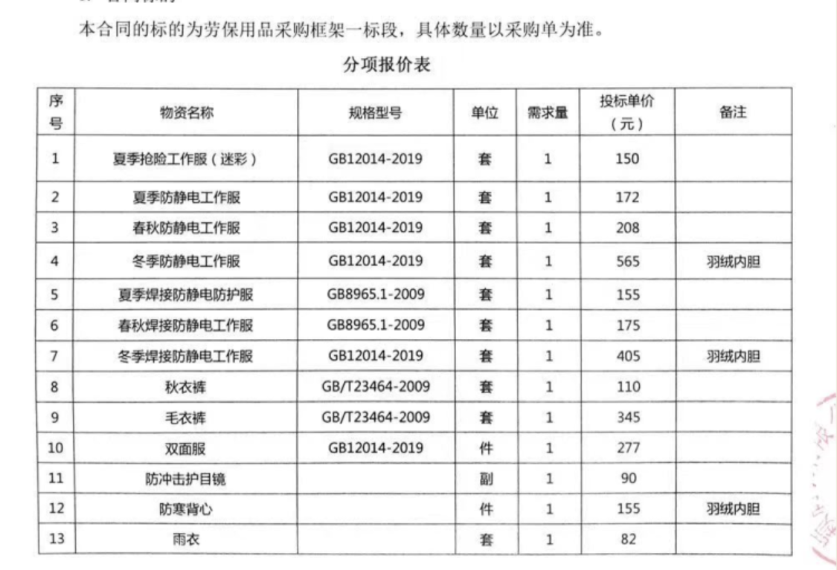  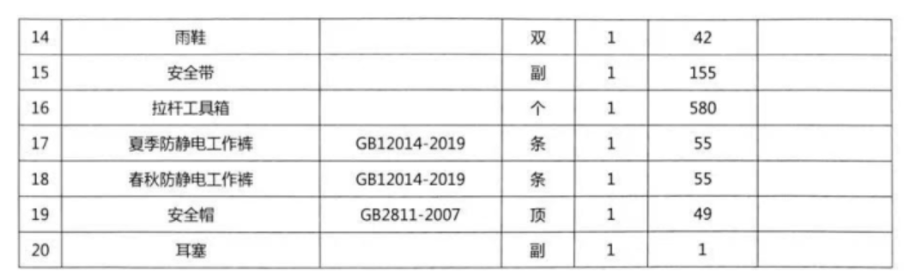  企业组织供销部、生产技术部人员进行了合同评审，提供“合同评审登记表”，2021.5.4日经评审可以签订合同。  2）查2021.8.26日客户国家管网集团北方管道有限责任公司丹东输油气分公司采购棉工作服20套，单工作服20套，  企业组织供销部、生产技术部人员进行了合同评审，提供“合同评审登记表”，2021.8.26日经评审可以签订合同。  3）查2021.11.29日客户江西省天然气集团有限公司管道分公司采购防静电服、工作服，  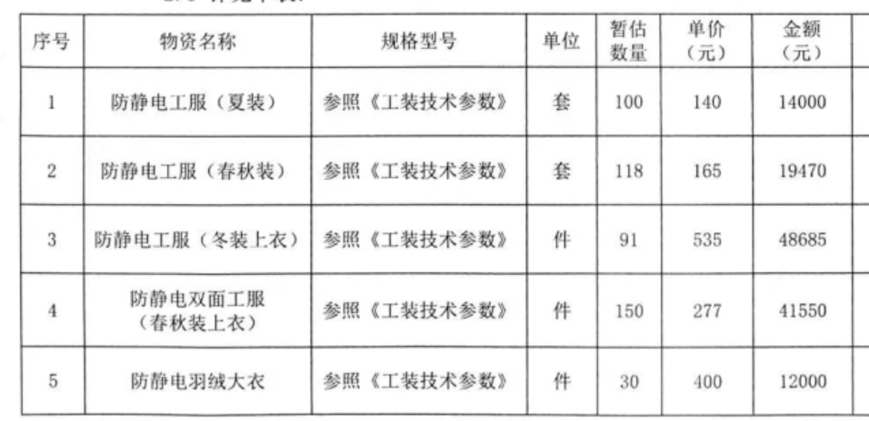  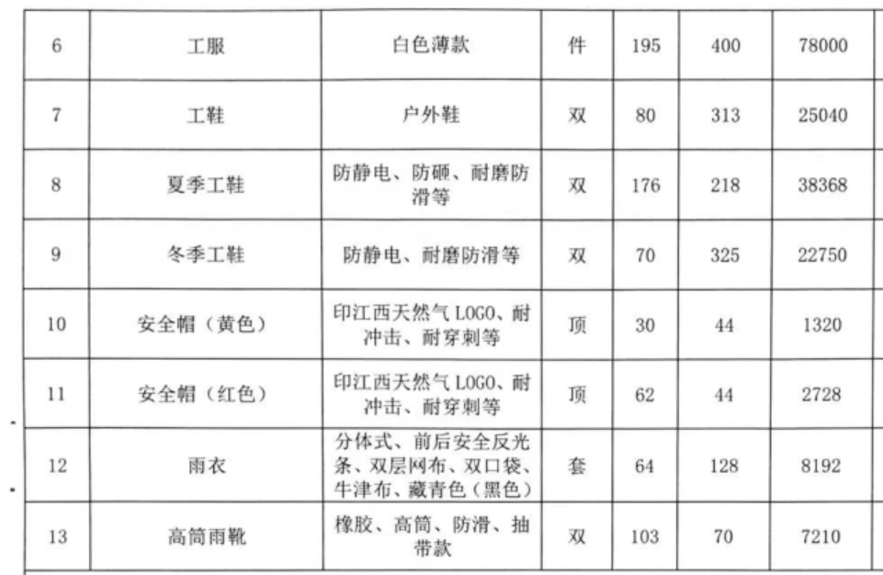  查销售合同评审情况：无法提供对以上销售合同进行“确保有能力向顾客提供满足要求的产品和服务，在承诺向顾客提供产品和服务之前，组织应对各项要求进行评审”的证据，不符合《GB/T19001-2016》8.2.3条款、《与顾客有关的过程控制程序》4.2.1章节的要求，开具了不符合报告。  检查上述合同的交付记录，对已接受的订单基本能满足订单的交付要求。 | N
与产品有关要求的更改 | QMS：8.2.4 | 管理手册对产品和服务要求的识别和更改进行了策划和规定，供销部经理介绍到当出现产品要求/合同更改时，会重新评审并将更改情况传达至相关人员。  经过查阅组织内订单文件，并与综合办负责人进行沟通，组织暂无产品和订单变更的情况；  后续生产经营中，如出现有产品和订单要求的变更，将按照文件规定要求进行控制；  产品要求更改控制基本符合标准要求。
外部提供过程、产品和服务的控制 | Q8.4 | 查见《采购控制程序QYZY-CX-10》，规定了采购物资分类、供方评价与管理状况、采购信息、采购产品验证等内容。对采购的物资进行分类，并依据重要程度分别予以控制。  提供了《合格供方名录》，供应商主要有：保定三源纺织科技有限公司、湖州蓝翔特种面料有限公司、无锡南洋拉链、大连吉田拉链、石家庄华联、烺星线业公司等，无外包过程。  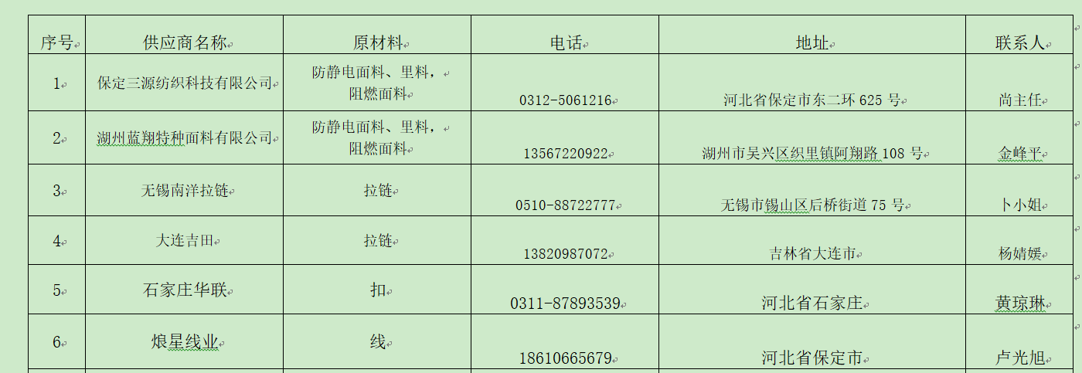  查见“供方评价记录”，有供方名称、评价项目、评价结果等内容，对以上供方进行了调查评价，评价人郭尚萍、孙晓萍、韩福兰、白国辉等，批准郭尚萍，日期2021.11.20日。  企业在对供方进行选择和评价时，收集了企业的相关产品的说明书、检验报告、合格证等。  供销部经理介绍，根据销售产品及交付时间的需要提报采购申请，经批准后组织实施采购。  查2021.6.24日采购合同，供方湖州蓝翔特种面料有限公司，采购PPE专用纤维型仪纶面料一批，采购合同明确了价格、交货期、质量要求、运输方式等要求，双方盖章。  再查2021.7.5日采购合同，供方保定三源纺织科技有限公司，采购防静电全棉阻燃面料102米，采购合同明确了价格、交货期、质量要求、运输方式等要求，双方盖章。  查2021.8.2日采购合同，供方大连吉田拉链，采购57cm拉链100个、59.5cm拉链100个、61cm拉链150个，采购合同明确了价格、交货期、质量要求、运输方式等要求，双方盖章。  再查2021.9.3日采购合同，供方保定三源纺织科技有限公司，采购防静电CVC秋装面料229米，采购合同明确了价格、交货期、质量要求、运输方式等要求，双方盖章。  提供给外部供方的信息表述清晰、充分并经过了批准。  定期对供方产品质量、价格、交货期、服务等业绩进行统计，不合格的供方剔除，对供方提供的产品采取入库前验证的方式，验证通常采取查验产品外观、数量、性能、合格证的方式，具体详见生产技术部Q8.6审核记录表。  企业在供应商管理方面基本符合要求。
顾客或外部供方财产 | Q8.5.3 | 该公司顾客财产主要为顾客的技术要求及图纸、顾客的个人信息等，由销售人员做好顾客技术资料保管及个人信息保密工作。  经询问了解，没有顾客个人信息泄露情况发生。 | OK
交付后活动 | Q8.5.5 | 查销售产品交付后情况：产品交付至客户处，客户签收，根据合同约定，如果有不合格品退换货，公司通过电话跟踪沟通及定期拜访、客户满意度调查等方式确认交付及交付后服务的满意程度。  经查符合要求。 | OK
顾客满意度 | Q9.1.2 | 编制了《顾客满意度调查控制程序QYZY-CX-16》，公司主要通过调查表、专访（回访）、电话、传真等监视顾客对其要求已被满足的程度的感受信息，了解顾客满意的程度。  提供中石油管道有限责任公司银川分公司、中石油管道有限责任公司西气东输分公司、国家管网集团北方管道有限责任公司大连输油气分公司等《顾客满意度调查表》3份。调查内容包括产品质量、价格、交期、售后服务等。从收回的调查表来看，客户对企业各调查项目比较满意。  提供《顾客满意度调查分析》，2021.12.30日对顾客满意度调查记录表进行了分析,  产品质量：很满意一共为：2份，满意1份；  价格比：很满意一共为： 0份，满意2份，一般1份；  交货期：很满意一共为：2份， 满意为1份；  售后服务：很满意一共为2份，满意为 1份；  培训咨询：很满意一共为：0份，满意为 3份；  满意度为：平均为 97分。  至今没有发生顾客投诉，也没有因质量问题接到顾客反馈。  调查方式较单一，针对顾客满意信息进行了简单利用，关于满意度调查方法、数量与有关人员进行了交流。  对于顾客日常有关信息，对于日常每批交付中发现问题均为一般问题，及时进行了解决，未保持记录，交流改进。  现场审核时未发现顾客投诉的情形或相关资料。 | OK
环境因素、危险源辨识与评价 | EO6.1.2 | 编制了《环境因素识别、评价和控制程序QYZY-CX-3》、《危险源辨识、风险评价和风险控制程序QYZY-CX-4》。  供销部按照办公过程及销售服务过程对环境因素、危险源进行了辨识，辨识时考虑了三种时态：过去、现在和将来，和三种状态：正常、异常和紧急。  查“环境因素识别/评价表”，识别了本部门在办公、采购、销售、相关方等各有关过程的环境因素，包括水消耗、生活废水排放、电器电能消耗、办公垃圾排放、生活废水排放、废纸的排放、车辆噪声排放、车辆尾汽排放等环境因素，但是未能识别到相关方活动及仓库管理的环境因素。  查《重要环境因素清单》，涉及本部门有2项重要环境因素，包括：火灾、固体废弃物的排放。  控制措施：固废分类存放、垃圾等由综合办负责按规定处置，包装物分类卖掉，日常检查、培训教育，配备有消防器材、制定应急预案等措施。  查“危险源清单”，识别了办公地点乱抛烟头、电器设备金属外壳未接地、电器设备漏电、电源线私拉乱接、操作电脑时间太久、酒后驾驶、超速行驶等危险源，但是未能识别到相关方活动及仓库管理的危险源。  查《重大危险源清单》，涉及供销部的不可接受风险，包括：火灾事故、意外伤害事故等。  危险源控制执行管理方案、配备消防器材、个体防护、日常检查、培训教育、应急预案等运行控制措施。  部门识别和评价不够充分。 | OK
运行策划和控制 | EO8.1  EO:8.1 | 1.编制并实施了《环境和职业健康安全运行程序 QYZY-CX-22》、《废弃物控制程序 QYZY-CX-13》、《节能降耗控制程序 QYZY-CX-14》、《与顾客有关的过程控制程序 QYZY-CX-9》、《采购控制程序 QYZY-CX-10》、《对相关方施加影响控制程序 QYZY-CX-12》，环境、职业健康安全控制程序和管理制度。  2.公司通过业务洽谈或部门招标进行销售，流程是业务洽谈/招投标→合同评审→采购→检验→交付→售后。  3.公司目前销售的产品主要是：防静电服、阻燃防护服、普通工作服等产品。以上产品全部经检验合格后交付。  4.本部门办公中所使用的办公用品均由公司综合办负责统一打印、复印，产生的废弃物，由综合办统一处理。  5.对可回收的固体废弃物，一部分由厂家回收，厂家不回收的公司统一回收再利用或由物资回收公司处理，不可回收的废弃物由公司综合办统一处理，部门不单独处理。  6.办公区和仓库内主要是电的使用，电器有漏电保护器，经常对电路、电源进行检查，没有露电现象发生。  7.提供“相关方名录”、“信息交流单”，2021.11.10日供销部对湖州蓝翔特种面料有限公司等采购物资相关方施加影响，沟通内容:我公司已建立质量/环境/职业健康安全管理体系，现将体系相关信息：公司质量/环境/职业健康安全方针、目标；重大环境因素和不可接受风险识别清单及管理方案告知贵公司，请贵方给予支持配合，包装袋回收并按国家相关规定处置，以支持配合我公司环境管理体系的有效运行。  8.对供应商施加影响还包括在评定供应商时，获取质量、环境、职业健康安全管理体系证书则优先，产品必须用环保无毒无害材料，检针合格等措施。  9.在装卸车时，要求装运人员必须穿戴劳动防护用品，合理使用搬运工具。  10.运输时选择车况较好的车辆，防止超高，超重，超宽；司机每4小时倒班作业，货物装卸时要求戴手套，轻拿轻放。  11.外出时尽量选择公共交通工具不开车，业务洽谈时避免酗酒，注意饮食卫生，注意做好疫情防控。  12.企业为全体人员购买社保和工伤保险，查到2022年1月份缴费证明。  部门运行控制基本符合要求。 | OK  OK
应急准备和响应 | EO8.2 | 制定实施了《应急准备和响应控制程序 QYZY-CX-15》，制定了火灾、触电、人员伤亡应急预案。内容包括：目的、适用范围、职责、应急处理细则、演习、必备资料等。  2021.11.23日参加了由综合办组织的消防演练。  综合办和仓库负责人每月巡查消防设施管理和线路安全情况，发现异常及时处理，现场查看办公区和仓库配有消防器材，状态有效。 | OK
说明：不符合标注N。

